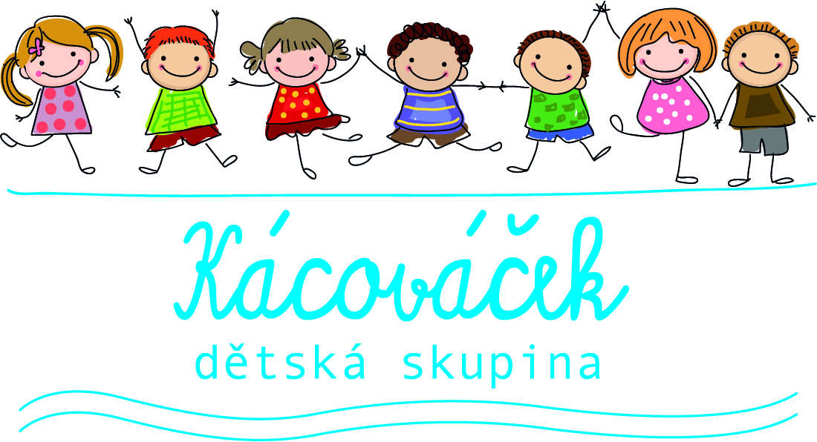

Datum přijímání žádostí: ………………………..

ŽÁDOST O PŘIJETÍ DÍTĚTE
DO DĚTSKÉ SKUPINY KÁCOVÁČEK,
okres Kutná Hora
Zákonný zástupce dítěte

Jméno a příjmení: …………………………………………………………………………………………..…

Datum narození: ………………………………………………………………………………………….…..

Trvalé bydliště: ………………………………………………………………………………………………

………………………………………………………………………………………………………………..

Kontaktní telefon: ……………………………………………………………………………………….…..

E-mail:** …………………………………………………………………………………………………….

Adresa pro doručování je shodná s adresou trvalého bydliště: ANO / NE*

Uveďte adresu pro doručování: ………………………….…………………………………………………

Číslo občanského průkazu: ……………………………………………………………………

Bude vyzvedávat dítě z dětské skupiny: ANO/ NE*

2. zákonný zástupce

Jméno a příjmení: …………………………………………………………………………………………..…

Datum narození: ………………………………………………………………………………………….…..

Trvalé bydliště: ………………………………………………………………………………………………

Bude vyzvedávat dítě z dětské skupiny: ANO/ NE*

* nehodící se škrtněte

Žádám o přijetí dítěte

Jméno a příjmení dítěte: …………………………………………………………………………….……….

Datum a místo narození: ……………………………………….…………………………………………….

Trvalé bydliště: ……………………………………………………………………………………………….

Státní občanství:…………………………… Zdravotní pojišťovna: ………………………………….…….

do dětské skupiny Kácováček pro období od 1.9.2023 do 30.6. 2024

Datum nástupu dítěte k předškolnímu vzdělávání: od 1. 9. 2023 / jiný termín* …………………………

Požadovaný typ docházky: půldenní – celodenní

Dny, kdy bude do dětské skupiny docházet: ………………………………………………………………….

Sourozenci dítěte - jméno a příjmení, datum narození

- ……………………………………………………………………………………………………………

- ……………………………………………………………………………………………………………

- ……………………………………………………………………………………………………………

Prohlášení zákonných zástupců
Prohlašujeme, že uvedené údaje jsou pravdivé a pravdivost uvedených údajů stvrzujeme svým podpisem. Zároveň bereme na vědomí, že v případě zjištění nepravdivých údajů, může mít toto vliv na umístění dítěte v dětské skupině.

Souhlas se zpracováním osobních údajů
Dávám svůj souhlas Úřadu Městysu Kácov, Jirsíkova 157, 285 09 Kácov k tomu, aby zpracovával a evidoval osobní údaje mého dítěte. Uvedené údaje podléhají ochraně zejména podle zákona č. 101/2000 Sb., o ochraně osobních údajů a o změně některých zákonů, ve znění pozdějších předpisů, zákona č. 106/1999 Sb., o svobodném přístupu k informacím, ve znění pozdějších předpisů a zákona č. 365/2000 Sb., o informačních systémech veřejné správy a o změně některých dalších zákonů. Souhlasím se zpracováním osobních údajů v souladu s novým nařízením EU GDPR. Svůj souhlas poskytuji pro účely vedení povinné dokumentace podle zákona č. 561/2004 Sb. (školský zákon) v platném znění, vedení nezbytné zdravotní dokumentace a psychologických vyšetření, pro mimoškolní akce školy, výlety, úrazové pojištění dětí a pro jiné účely související s běžným chodem školy. Souhlas poskytuji na celé období docházky mého dítěte do dětské skupiny a na zákonem stanovenou dobu, po kterou se tato dokumentace na škole povinně archivuje. Souhlas poskytuji pouze uvedené dětské skupině, která bez zákonem stanovených případů nesmí tyto osobní údaje poskytnout dalším osobám a úřadům. Byl jsem poučen o právech podle zákona č. 101/2000 Sb., zejména o svém právu tento souhlas kdykoli odvolat a to i bez udání důvodu.

K přijetí do dětské skupiny je nutno doložit

1. Řádně vyplněnou žádost pro přijetí do dětské skupiny
2. Potvrzení lékaře

Bereme na vědomí, že při podání žádosti je třeba předložit rodný list dítěte a občanský průkaz zákonného zástupce.

V ……………………. dne .................................. .............................................................................
podpis zákonných zástupců dítěte

Vyjádření lékaře ke zdravotnímu stavu

Jméno, příjmení dítěte: RČ:

- Podrobilo se dítě povinnému očkování dle ustanovení § 50 ANO / NE zákona č. 258/2000 Sb., o ochraně veřejného zdraví

- Jsou odchylky v psychomotorickém vývoji – jaké? ANO / NE

- Trpí dítě chronickým onemocněním – jakým? ANO / NE

- Bere dítě pravidelně léky – jaké? ANO / NE

Jiná sdělení lékaře:

Doporučuji – nedoporučuji*
přijetí dítěte do dětské skupiny

……………..…………………….. …………………………………………
Datum Razítko a podpis lékaře

* nehodící se škrtněte

